全自动旋光仪WFD-P830

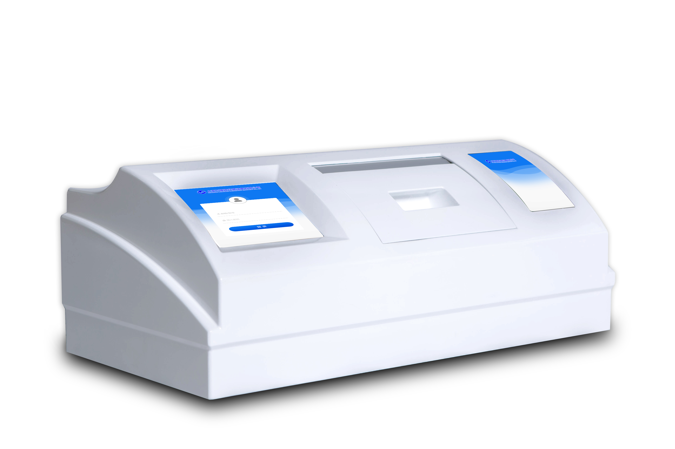
创新点：
1: LED冷光源代替传统钠光灯和卤钨灯；
2：可用于旋光度、比旋度、浓度、糖度测量；
3：内置帕尔贴控温，提高精度和稳定性。
4：具有用户管理，数据打印功能
5.符合2020版中国药典JJG536-2020

旋光仪是测定物质旋光度的仪器。通过旋紧光度的测定，可以分析确定物质的浓度，含量及纯度等，广泛地应用于制糖，制药，石油，食品，化工等工业部门及有关高等院校和科研单位。 我厂系国内生产旋光的专业厂家，符合中国药典2020版药典。

旋光仪特点：
1：使用寿命超过十万小时的LED光源，代替传统钠光灯和卤钨灯，弥补了寿命短，易损坏等缺点；
2：为保证结果的测量精度，仪器控温技术采用内置帕尔贴，代替传统流通池；
3：测量范围升级至±90°（旋光度），改善测量样品的局限性，提高了测量样的可选性；
4：控制采用系统化，高度集成，全自动化，方便易操作。
主要技术参数：

测量模式：旋光度、比旋度、浓度、糖度
光 源：LED冷光源+高精度的干涉滤光片
工作波长：589.3nm
测量范围：旋光度±90° 糖度±259°Z
最小读数：0.001° (旋光度）
示值误差：±0.004°
重 复 性：（标准偏差s）0.002°（旋光度）
温度显示范围：0-100℃
温控范围：15℃-55℃(帕尔贴)
*时间日期：可防篡改
控温精度：±0.1℃
试 管：200mm、100mm普通型、100mm控温型
透 光 率：0.1%
*用户管理：有用户名和密码登录
*自动校准：有
通信接口：USB接口
*数据实时打印：可实时打印兼容（针式和热敏）
数据存储：1000组数据
电 源：220V±22V，50Hz±1Hz，250W
仪器净重：28kg

